金都新城社区组织学习习近平总书记在中共中央政治局第四十次集体学习时的重要讲话

2022年9月9日，金都新城社区组织学习《习近平总书记在中共中央政治局第四十次集体学习时的重要讲话》及新城街道纪工委《关于严明2022年中秋、国庆期间纪律作风的工作提示》。

会议强调，全体社区干部要深入学习习近平总书记在中共中央政治局第四十次集体学习时的重要讲话精神，深刻领悟一体推进不敢腐、不能腐、不想腐的重大意义，提高不敢腐、不能腐、不想腐的能力和水平。同时中秋、国庆将至，全体社区干部要严格落实中央八项规定精神，强化作风建设，严守纪律规矩，廉洁文明过节。

金都新城社区

2022年9月9日

影像资料：

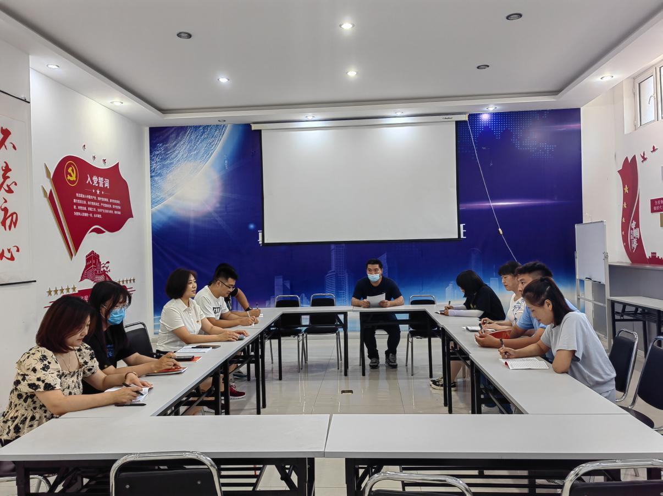

2022.9.9学习习近平总书记在中共中央政治局第四十次集体学习时的重要讲话

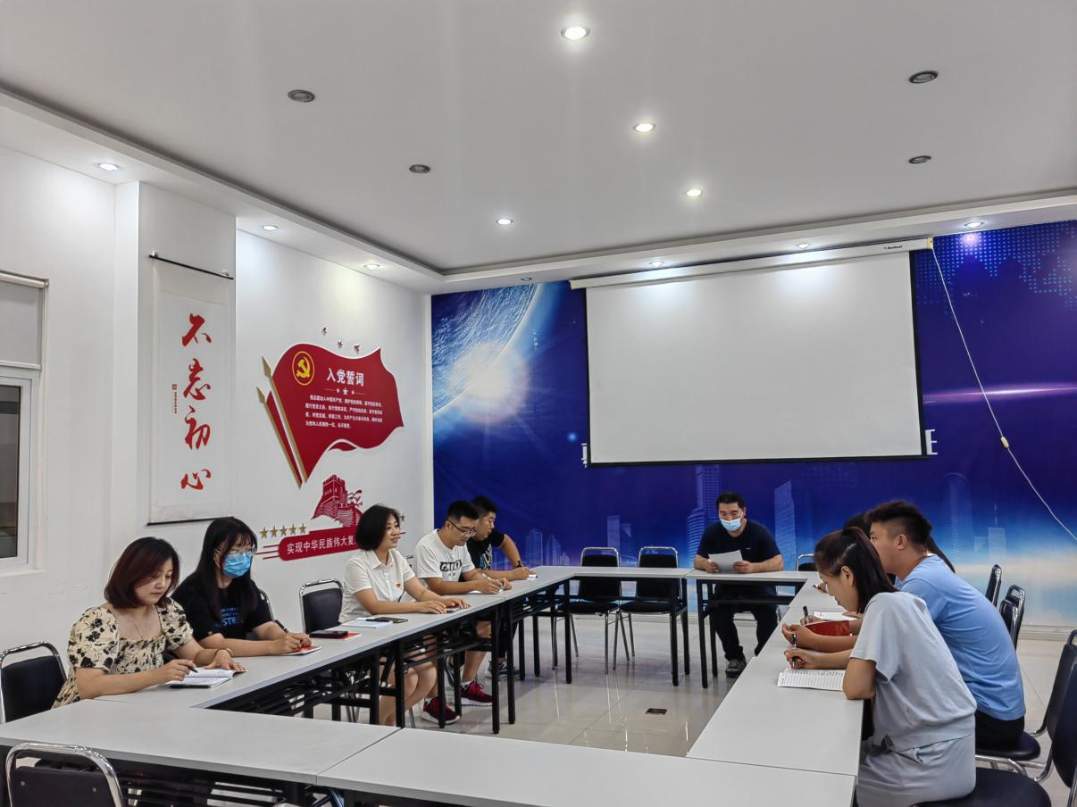

2022.9.9学习习近平总书记在中共中央政治局第四十次集体学习时的重要讲话